Grand Orient de France
R∴L∴ Jérôme LALANDE
Orient de Paris
(Rite Français Philosophique)

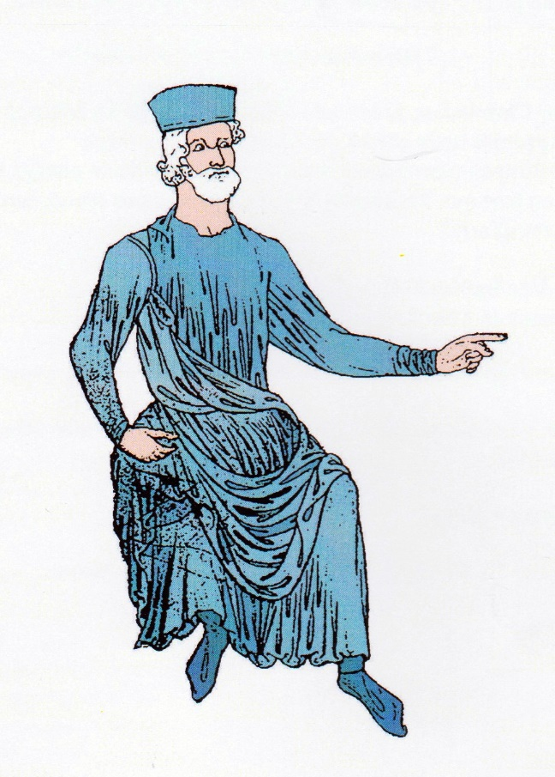

Édition 2021

Cahier d’instruction du Maître Maçon
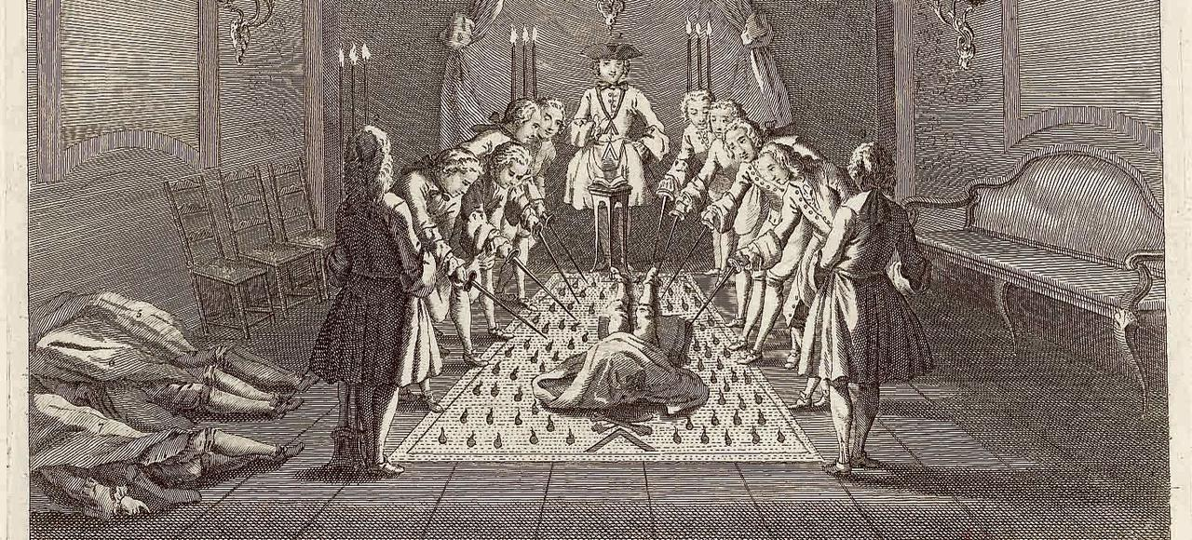

LE TUILEUR

I - LA CÉRÉMONIE DE CONSTITUTION

La cérémonie
On dit que l’on reçoit, fait et constitue un Maître Maçon.

La tenue vestimentaire du candidat
Veste retirée, les manches de chemise relevées, le col de chemise ouvert.

La posture du Maître maçon qui interprète le rôle d'Hiram :
Le corps est allongé dans l'axe de la Loge Est/Ouest sur un tissu noir appelé « linceul » qui est décoré de larmes d'argent. La tête est placée côté Ouest.
Le bras gauche est allongé le long du corps, la main à plat et le pouce à l'équerre.
La jambe gauche est allongée.
Le bras droit est replié en équerre, la paume de la main reposant sur le cœur. La jambe droite est relevée et le genou plié à l'équerre.
Un linge blanc taché d'encre rouge recouvre le visage.
Le tablier est retourné.
Il tiendra à un moment de la cérémonie, dans sa main droite au travers du linceul, une branche d’Acacia verticale.

Le décor maçonnique d'Hiram durant son inspection des Chantiers :
Le Maître est décoré du tablier, d'un sautoir ordinaire à la pointe duquel est fixé un triangle équilatéral de couleur or, gravé de l’ancien mot de Maitre, nommé Legs précieux.

Le passage du corps :
Scène rituelle qui consiste à faire passer le candidat par trois grands pas au-dessus d'Hiram.

Le Tableau du Temple de Salomon :
C'est un rectangle 3x1 de couleur blanche sur lequel sont symbolisées les parties principales du Temple de Salomon : le Porche, le Débir, le Hikal, les deux Colonnes et les Trois portes en usage.
Ce tableau est utilisé au moment de la narration de la légende.

Les trois Loges de Recherche :
Nom donné au groupe de FF∴ et SS∴ allant symboliquement à la recherche d'Hiram.
Ces trois Loges sont réparties à l'Est, au Sud et à l'Ouest.

Les trois Loges de Reconnaissance :
Nom donné au groupe retrouvant le corps enseveli.
Ces trois Loges sont réparties au Nord, au Sud et à l'Ouest.

Les trois Loges de la constitution :
Nom symbolique donné aux Très Respectable Maître, Premier et Deuxième Surveillants, qui procèdent au redressement du corps.

Les "5 Points Parfaits de la Maîtrise"
Se prendre mutuellement la main droite, en formant la “griffe” avec les doigts de manière à enserrer la paume.
Se poser réciproquement la main gauche sur le plat de l’épaule droite.
Approcher le pied droit contre le pied droit, par le côté intérieur.
Faire se toucher les genoux droits.
Se rapprocher poitrine contre poitrine.
Ayant ainsi établi les Cinq Points Parfaits de la Maîtrise, on prononce alternativement aux oreilles les trois syllabes du Mot sacré en renversant trois fois les mains entrelacées.

La communication du Mot :
Dans la position des Cinq points parfaits de la Maîtrise, on prononce le Mot Sacré à l'oreille en trois syllabes en même temps que l'on renverse trois fois les mains entrelacées.
A l'oreille gauche on dit : “Mak;
A l'oreille droite on dit : Be…;
A l'oreille gauche : …Nah.
On fait répéter le Mot Sacré de la même façon.

La position du récipiendaire pour le Serment de Maître :
Les mains dégantées, pieds à l’équerre, main droite posée sur l’équerre et le Livre de la Loi Maçonnique, le compas appuyé sur le cœur est tenu de la main gauche.
S’il y a plusieurs candidats, ceux- ci sont placés à sa droite, leurs mains gauches appuyées sur son épaule droite et leur main droite posée sur l’équerre.

========================================================

II - LE TUILAGE :

La Batterie
C’est la batterie répétée trois fois

La Position d’Ordre
Les pieds sont disposés en équerre symétriquement de part et d’autre du corps. Le bras droit est plié en équerre, la main droite ouverte tenue horizontalement, les quatre doigts étendus et rapprochés, le pouce à l’équerre et appuyé par l’extrémité contre la partie gauche de l’abdomen. Le bras gauche est pendant le long du corps.
Les pas de Maître
Les pas de Maîtres se font après ceux d’Apprenti et de Compagnon, et entre une équerre et un compas ouvert à 9Ø°.
Après le dernier pas de Compagnon, faire un premier pas au Sud, un deuxième au Nord comme pour enjamber un corps, un troisième à l’Est en revenant dans l’axe de la marche
Pour faire le premier pas, lever le genou droit, la cuisse placée à l’horizontale et la jambe dirigée vers le sol, puis assembler les pieds en équerre symétrique en levant la jambe gauche de la même façon.
Le deuxième pas est commencé avec la jambe gauche, le troisième avec la droite. À chaque pas les équerres formées avec les pieds sont symétriques.

Note : La marche commence par les pas d’Apprenti, à l’ordre d’Apprenti. Il se met ensuite à l’ordre de Compagnon pour les deux de compagnon.
Enfin, il se met à l’ordre de Maître pour les pas de Maître.
Contrairement aux grades précédents, lorsqu’on entre en Loge de Maîtres, on ne salue que le Très Respectable
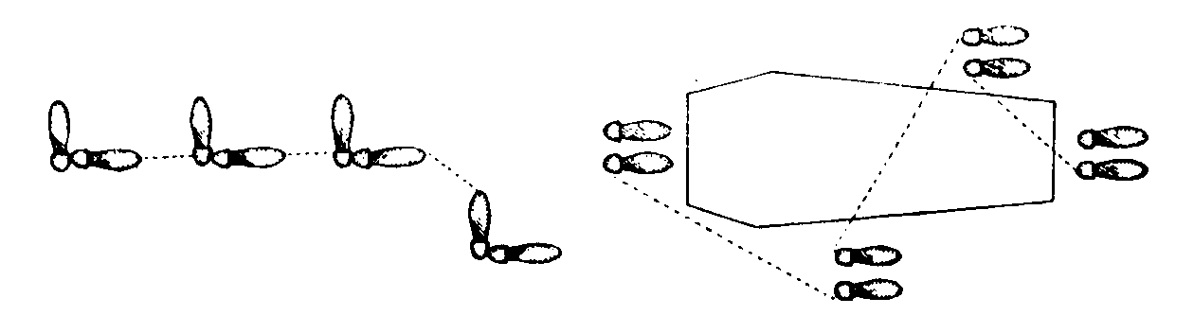

À l’ordre d’App∴

À l’ordre de Comp∴

À l’ordre de Maît∴

Plus le signe
d’horreur français

Le Signe d’Ordre ou Signe Ordinaire
En partant de la position d’ordre, décrire une équerre en tirant la main droite horizontalement et en la laissant tomber perpendiculairement, le long de la jambe droite.
Le signe d’ordre se nomme “abdominal”

Le Signe et la formule de détresse :
En partant de la position d’ordre, porter la jambe droite derrière la gauche, incliner le buste en amère et ayant placé sur la tête les deux mains jointes par leurs doigts entrelacées, les paumes en haut, s’écrier :
“À MOI LES ENFANTS DE LA VEUVE !”
L’Age symbolique du Maître
Il est de “Sept ans et plus”.

Le Mot Sacré (aussi appelé Mot de substitution)
C’est MAK BENAH. Ce qui signifie “La chair quitte les os”.

Le Signe d’Horreur :
En partant de la position d’ordre, étendre le bras gauche devant soi, légèrement baissé, la main redressée, les doigts serrés, le pouce à l’équerre. Simultanément, porter la main droite à la hauteur du front la paume en dehors, les doigts serrées, le pouce à l’équerre ; la tête légèrement effacée du côté droit, la jambe droite portée derrière la gauche. Se remettre en position d’ordre

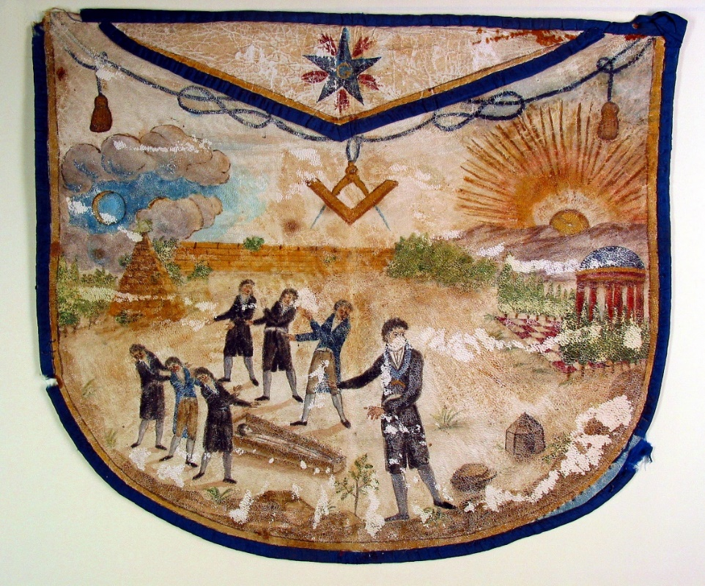

Signe d’horreur au Rite français

La Marque ou attouchement
Se prendre mutuellement le poignet droit entre l’index et l’auriculaire, placer le médius et l’annulaire sur le poignet, le pouce étant entre le pouce et l’index. Faire sentir les ongles du médius et de l’annulaire. Dans cette position, renverser trois fois lentement les mains entrelacées.

La Marque du Maître est appelée aussi “griffe”

Le Mot de passe du Maître
C’est GHIBLIM qui est le nom des habitants de la ville de Gebal qui depuis se nomme BYBLOS les pierres étaient extraient de la carrière et les cèdres des forêts pour la construction du Temple de Salomon.

Le Nom du Maître Maçon
C’est GABAON : Ce qui veut dire “lieu élevé”.

L’Acclamation :
Débute par l’acclamation traditionnelle de
VIVAT ! VIVAT ! SEMPER VIVAT ! (Bras droit en levé)
Suivit de : LIBERTÉ ! ÉGALITÉ ! FRATERNITÉ !
(Bras droit levé) - (bras droit horizontal) - (main droite sur le cœur)
=====================================================

III – LES DÉCORS :

Le Tablier de Maître :
Le Tablier de Maître est bordé de bleu et porte l'inscription M B dans la partie rectangulaire.
L‘envers est noir, portant en son centre l’image d’un crâne et de deux quignons.

Le Cordon de Maître :
Le cordon de Maître, également appelé baudrier (il portait le fourreau de l’épée), est toujours de couleur bleue pour tous les Rites Français. Il est plus ou moins chargé de broderies de différents symboles se rapportant à la Maîtrise. Il se porte de l’épaule droite à la hanche gauche.
L‘envers est noir, portant en son centre l’image d’un crâne entouré de larmes d’argent.

========================================================

IV - LA LOGE DE MAÎTRES :

Le nom de la Loge de Maîtres :
Dans les autres rites, elle est appelée "Chambre du Milieu".

Note 1 : Dans le rite anglais Émulation, c’est la Loge de Compagnons qui est appelée “Chambre du Milieu“
Note 2: Dans le présent rituel, la Loge de Maîtres ne se tient pas symboliquement dans le Temple de Salomon.
De ce fait, on n'utilisera pas les termes de Débir ni de Hikal, comme dans les rites écossais.
Le temple de la Loge de Maîtres :
La description générale du local est donnée dans le prologue ci-après.
Pour tenir une Loge de Maîtres, il est souhaitable qu’une tenture noire, recouverte de larmes d'argent, parcourt les quatre murs du temple, dissimulant ainsi les trois fenêtres symboliques, ne laissant apparaître que le Delta lumineux à l'Orient et l'Étoile flamboyante à l'angle Sud- Ouest.

Le Tapis de Loge du grade de Maître :
Le tapis est de forme rectangulaire de module 2 x1.
Dans les angles sont dessinés en alternance des crânes et des quignons humains.
Le contour est orné de 7 larmes de sang et dans le centre du tapis un cercueil portant l’inscription M B est posé sur un pavage mosaïque.
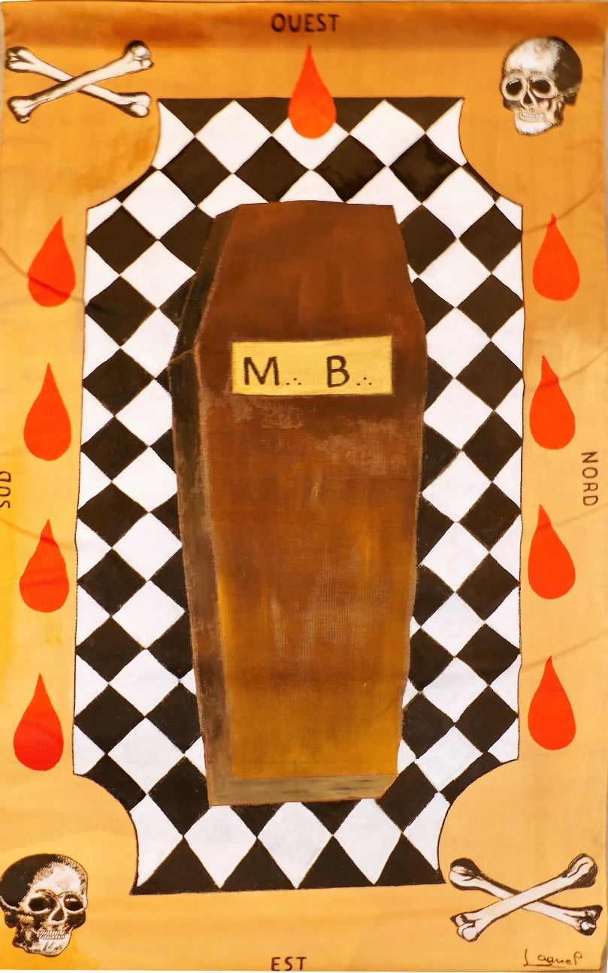

Le Tracé de la Loge de Maîtres :
Consiste à allumer les trois chandeliers triangulaires, à ouvrir le Livre de la Maçonnerie symbolique, à poser dessus régulièrement l’Équerre et le Compas ouvert à 90°, puis à dérouler le Tapis de Loge.
Le Réglage de la Loge de Maîtres :

Le Très Respectable Maître, allume le 3 lumières placées à main gauche sur son plateau.
Le Grand Expert vient se placer devant le plateau du T. R. M. où sont posés
- Les trois symboles d’usage.
- Il ouvre le livre de la loi du GODF placé sous le Livre des Constitutions d’Anderson
- Il dispose régulièrement l’Équerre
- Il présente le Compas au Très Respectable Maître.

T∴R∴M∴ : Vénérable Grand Expert, qu’est-ce que ceci ?

Gr∴ Exp∴ Le Compas du Maître Maçon.

T∴R∴M∴ : En quoi est-il le Compas du Maître Maçon ?

Gr∴ Exp∴ Par son angle en forme d’équerre et par sa place.

T∴R∴M∴ : Quelle place ?

Gr∴ Exp∴ Sur l’Équerre, elle-même posée sur le Livre. Le Compas ainsi placé rappelle que l’œuvre de la Maçonnerie commencée hier avec la main, se poursuit de nos jours par la pensée.

Le Très Respectable Maître rend le Compas au Grand Expert
qui le repose, ouvert à 90° sur l’Équerre

T∴R∴M∴ : Je vous remercie, Vénérable Grand Expert.

Le Grand Expert va dérouler le Tapis de Loge et vient se replacer face à l’Orient (Fig. 1)


1
2 dérouler
le tapis
3 vers l’Orient

(Fig. 1)

Le Rameau d'Acacia

Le Très Respectable Maître tend ensuite la branche d’acacia au Grand Expert
T∴R∴M∴ : Vénérable Grand-Expert, prend ce rameau d'Acacia et selon l'usage place
Le Grand Expert prend le rameau d'Acacia et va se placer devant le Tapis de Loge (Fig. 2)

1


4 le Grand Expert regagne sa place
2



(Fig. 2)
3 dépose de l’Acacia

Le Grand Expert pose la branche d’Acacia au milieu du Tapis de Loge en prononçant :
Le Grand-Expert : Que ce rameau d'Acacia prenne racine au cœur de la Loge, qu'il s’épanouisse et demeure le vivant symbole des Maîtres Maçons.
Il se redresse, se tient à l’ordre un court instant et regagne sa place (Fig. 2).

V - En Loge de Maître :

L'ouvrage du Maître Maçon :
Le Maître “rassemble ce qui est épars“, grave la Règle qui régit la vie dans le Temple et procède aux élévations de plan.

L'Outil du Maître Maçon :
C'est la Planche à tracer.
Elle contient la clé de l’Écriture.
Elle symbolise les Règles coutumières et les Lois établies.

La Langue des Maîtres :
C'est L’ÉCRITURE symbolisée par l'alphabet maçonnique.
Alors que les Apprentis et les Compagnons ne savent "ni lire ni écrire",
Les Maîtres sont symboliquement dépositaires de l'Écriture.

L'Alphabet maçonnique ou Chiffre :
Écriture hiéroglyphique obtenue à l'aide d'équerres ou de deux équerres.
La clé de cet alphabet est donnée par les lignes croisées. Grace à deux équerres les maçons opératifs pouvaient communiquer à distance sur les chantiers.
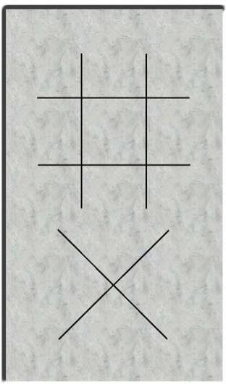
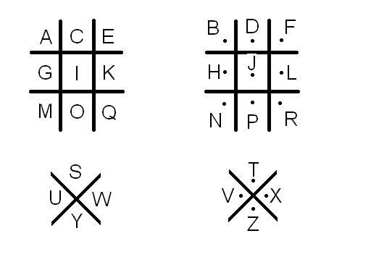

La Planche à Tracer et son usage

L'Équerre et le Compas :
Au grade de Maître, le Compas, ouvert à 90°, est toujours posé sur l'Équerre.

La Règle du Maître Appareilleur :
Elle est composée de cinq parties : la Coudée, le Pied, l’Empan, la Palme, la Paume.

Le nom du Vénérable et celui des Frères :
En Loge de Maîtres, le Vénérable Maître en chaire prend le nom de "Très Respectable Maître", et les Frères celui de "Vénérable Frère".

Note : Dans le présent rituel on évitera donc d'appeler les Maîtres, "Vénérable Maîtres", comme cela se fait à certains rites. Pour être appelé Vénérable Maître, il faut avoir été élu, puis installé.

L'accolade fraternelle :
Elle se donne comme au Premier grade, mais c'est la Batterie du grade de Maître que l'on frappe de la main droite sur l'épaule gauche.

Transmission d’un Sautoir de Maître Officier à un Maître ordinaire :
C’est le Maître qui vient remplacer le Maître Officier à son office qui, avec sa main droite, frappe le premier la Batterie sur l’épaule gauche de ce dernier. Après la transmission du Sautoir, le Maître Officier en titre frappe à son tour la Batterie sur l’épaule gauche du Frère qui le remplace.
La coutume veut qu’ils se donnent l’accolade fraternelle.
Lorsque le Maître Officier en titre reprend son office, la scène est inversée.

Entrée et sortie de Loge de Maîtres :
L'entrée en Loge, après l'ouverture des travaux, se fait par les trois pas d'Apprenti à l'ordre d'Apprenti et les salutations rituelles du grade ; les pas de Compagnon à l'ordre de Compagnon et les salutations rituelles, puis les pas de Maître à l'ordre de Maître suivis du Signe ordinaire donné une seule fois au Très Respectable Maître.
On attend ensuite d'être invité pour prendre place en Loge.

Note : Après l'entrée rituelle, le Très Respectable Maître peut demander :
D. : Êtes-vous Maître ?
R. : Que l'on m'éprouve ou me réprouve si on le peut, je connais l'Acacia.
D. : Que venez-vous faire en Loge en tant que Maître Maçon ?
R. : Je viens rassembler ce qui est épars.
D. : Qu'est-ce qui est épars ?
R. : Les Travaux, les Outils et les membres de la Loge
R. : Puisqu'il en est ainsi, vous êtes le bienvenu.
Prenez place.

La sortie de Loge se fait en se plaçant au niveau des Surveillants. Le Signe d'ordre ordinaire est donné trois fois ; au Très Respectable Maître, au 1er Surv et au 2e Surv.

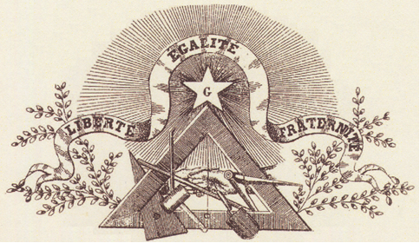

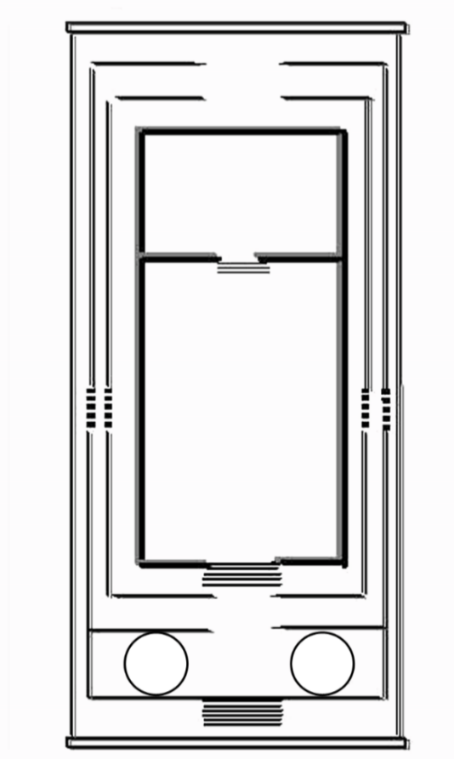
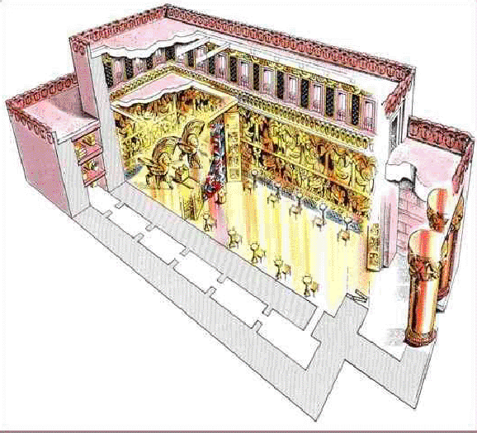
.

Figure 2 : Le Temple de Salomon

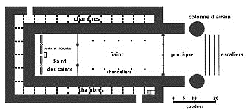

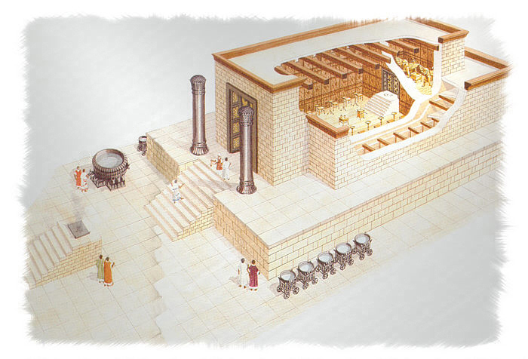

Fig. 1 : Exemples de tableaux symbolisant le Temple de Salomon
(utilisé pour la Cérémonie).

Position des acteurs dans le Temple et leur circulation

HIRAM
HIRAM
HIRAM
Fort maillet
3e Compagnon
EST

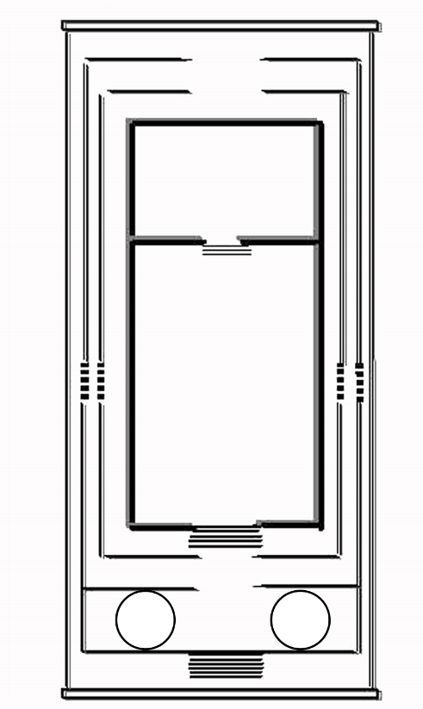

HIRAM

Tableau du Temple
Levier
1er Compagnon
SUD
Après le 3^{é} coup, Hiram en titubant se dirige vers le linceul en jetant le legs précieux

Le legs

HIRAM
Règle 2e Compagnon
OUEST
Circulation

Hiram se couche sur le linceul en prenant la bonne position

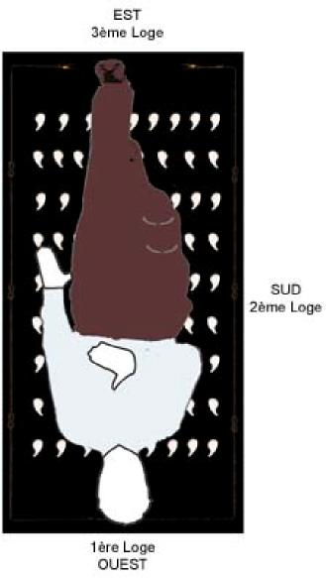
Position du linceul

Figure 3 : Position d’Hiram et des Trois Compagnons

Prologue à l’usage des Maîtres

« Le mythe est un arbre qui croît partout ; en tout climat ; sous tout soleil spontanément et sans boutures ».
(Charles Beaudelaire – Richard Wagner et Tannhaüser à Paris)

Le Temple édifié à Jérusalem sous le règne du roi Salomon ne peut être évoqué en Loge sans que l’on fasse référence au mythe d'Hiram. Les seules sources connues du personnage d’Hiram se trouvent dans la Bible (Livre des Rois - VII et Deuxième Livre des Chroniques – II). Ces textes dont les auteurs sont inconnus, doivent être regardés par les francs-maçons, plus comme des documents de portée symbolique, que comme des recueils d’évènements historiques. Dans l’histoire de la franc-maçonnerie, la légende d’Hiram apparaît dès la création du grade de Maître dans la première moitié du XVIIIème siècle. Compte tenu de sa dimension symbolique, cette histoire constitue bien un mythe.

Comme tout mythe, celui d’Hiram est riche de sens. Pour les francs-maçons, il ne concerne que la mort du personnage dans une perspective originale dont ne parle pas l’Ancien Testament. À la différence des mythes qui racontent le commencement du monde, le mythe d’Hiram est un mythe de construction à double visée. La construction, c’est le travail sur la matière, métaphore du travail sur soi, mais aussi de l’élaboration d’un projet de société. Cette dualité se retrouve dans tout le parcours maçonnique et, pour les Maîtres, elle se formalise dans le mythe d’Hiram. Par sa forme, il est la boussole symbolique d’un voyage mental, imaginaire et spirituel. Par son enseignement, il renforce une prise de conscience et la notion de responsabilité, en même temps qu’il invite à penser hors des sentiers battus, à oser penser (« sapere aude »).

Ce que suggère le récit rituel au grade de Maître va bien au-delà des notions du bien et du mal. Il n’a pas de connotation morale. Il propose plutôt d’avancer vers le juste. Il propose une façon d’agir, de se comporter à l’égard de ses frères et de ses sœurs, aussi bien que de ses amis ou ennemis dans le monde profane.
Revivre le meurtre d’Hiram permet de rappeler que la violence est inhérente à la nature humaine, qu’il convient de la maitriser et que, face à cette violence, le courage peut représenter une forme de réponse : comme Hiram résiste aux demandes et aux menaces des trois compagnons jusqu’à y perdre la vie. Ce cérémonial souligne le caractère néfaste de l’ignorance, de la cupidité et de la bêtise personnifiées par les trois compagnons.

Hiram travaillait depuis sept ans sur les chantiers du Temple. Les ouvriers placés sous son autorité étaient répartis en trois classes : apprentis, compagnons et maîtres.
Un mot de passe permettait à chacun de se faire reconnaître et de recevoir le salaire correspondant à son statut.

La légende raconte que, les travaux touchant à leur fin, trois compagnons qui voulaient recevoir le salaire accordé aux maîtres ont fomenté un complot. Afin d’obtenir le mot de passe des maîtres, ils se postent chacun devant une porte du Temple pour intercepter Hiram à son passage. A chacun d’eux, qui réclame sous la menace la révélation de ce secret, Hiram répond qu'il n'est pas possible de l'obtenir par la force et que seul le travail, la patience et le respect des règles peuvent permettre la progression. Le premier compagnon frappe Hiram au cou à l'aide d’un levier ; la deuxième porte sur le sein gauche du maître un puissant coup de règle ; le dernier enfin, lui délivre un violent coup de maillet à la tête qui précipite l’agonie du Maître.
Les compagnons décident de dissimuler leur crime et de cacher le cadavre d’Hiram dans le désert. Les Maîtres partis à sa recherche, marquent l’emplacement de la sépulture clandestine d’Hiram en y plantant un rameau d’acacia, bois réputé imputrescible.

Le cérémonial s’achève quand, après avoir découvert la dépouille d’Hiram, le Compagnon, soumit à sa propre mort symbolique, est relevé par le Très Respectable aidé des Vénérables Premier et Second Surveillants.

Maintenant que l’acacia lui est connu, le récipiendaire peut devenir Maître.

Le nouveau Maître comprend ainsi qu’il ne peut devenir ce qu’il est qu’en se libérant de tous préjugés, de toutes superstitions : voilà bien une démarche à la fois subversive et émancipatrice.

Mais il doit savoir aussi que le récit reste inachevé. Il n’est que la première partie d’une histoire qui, au-delà du grade de Maître, constitue la base d’une réflexion philosophique plus approfondie.

*******

Le terme de loge est apparu en Europe à la fin du Moyen-Âge, au XIIIème siècle. Il s’agissait alors d’un bâtiment accolé à l’ouvrage en construction, dans lequel se réunissaient les ouvriers : tailleurs de pierre, charpentiers ou maçons. En France, la référence la plus ancienne à une telle loge opérative concerne celle des bâtisseurs de la cathédrale de Strasbourg, construite entre 1220 et 1365.

Le Moyen Age constitue, dans l’histoire de l’occident, un virage historique tout à la fois religieux, politique, social et économique. C’est le moment où, après l’âge sombre qui avait suivi la fin de l’Antiquité, on construit de nouveau, non plus seulement pour habiter ou pour se protéger, mais aussi pour quelque chose de plus haut et de plus durable, dans la lignée de ce que le Roi Salomon avait voulu réaliser en bâtissant son Temple.
À Londres en 1723 est publié le livre fondateur de la franc-maçonnerie spéculative : les Constitutions d’Anderson. Cet ouvrage est une charte qui propose un cadre pour l’étude de la morale et de la sagesse à tous les hommes libres et de bonnes mœurs, quelles que soient leurs croyances.
En France, le discours historique de 1738, du frère Ramsay, assigne à l’ordre des francs-maçons du royaume la mission de construire une nouvelle société qui doit reposer sur le verbe, la science et les arts.
La franc-maçonnerie est un ordre. Cela signifie que c’est une organisation structurée dont les membres prêtent le serment de respecter certaines règles intangibles de vie et de comportement.

Le temps de la Loge de Maître est le temps où chacun s’interroge sur soi, sur ses limites et ses responsabilités, au niveau tant individuel que sociétal.
Le maçon en prêtant serment sur l’équerre, emblème de la rectitude, et sur le compas, emblème de la mesure et du discernement, s’interroge sur lui-même et sur son devenir.
Il peut alors découvrir que, dorénavant libéré des contraintes techniques – puisqu’il est maintenant censé maîtriser son art – il peut tenter de façonner son destin et non plus le subir.
Il peut aussi s’interroger sur sa participation à l’établissement d’un meilleur futur pour l’humanité.
Le fondement du grade de maître est une interrogation philosophique qui questionne la perception de l’évènement ainsi que celle de la dignité humaine.
À « Jérôme Lalande », loge de rite français philosophique, la présence de l’autre qui voit ce que nous voyons, qui entend ce que nous entendons, nous assure de la réalité de nous-mêmes et nous conduit à appréhender ensemble les leçons de l’histoire et la construction d’une société plus juste et plus éclairée.

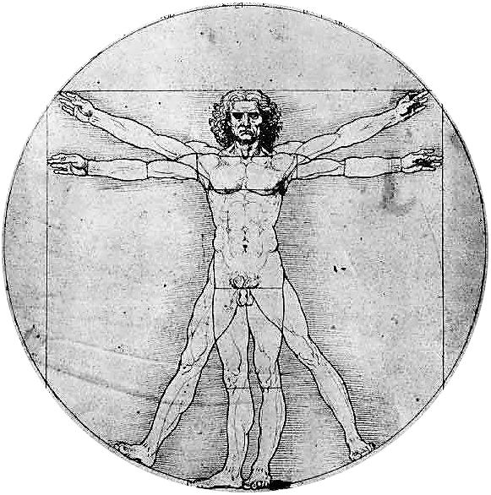

Jakhin et Boaz, à propos des colonnes du temple de Salomon :
petite enquête historique et archéologique
(Par le M∴ maçon, Pierre Ouzoulias)

Le temple, dont la bible hébraïque rapporte qu’il aurait été construit pas le roi Salomon, à Jérusalem, n’est connu que par la description qui en est faite dans le premier livre dit des Rois, au chapitre VI. Aucun vestige n’en a été retrouvé, mais les éléments de ce récit sont suffisamment cohérents pour supposer qu’il ressortirait, tel qu’il est décrit, à une tradition de l’architecture sacrée dont les premières attestations datent du début du IIIe millénaire. Leur modèle, dit syrien in antis, est celui d’un bâtiment, plus ou moins allongé, qui abrite une succession de trois espaces : un vestibule, le ulâm, une grande pièce, le hékal, et le saint des saints, le débir.
Le texte de la bible précise qu’à ce corps central, dans sa partie abritant le hékal et le débir, sont adossées des annexes disposant de deux étages. Le toit de l’espace principal est composé d’une terrasse portée par des poutres de cèdre. Leurs portées étant considérable, environ dix mètres selon la description biblique, il est fort possible, comme le propose Jean-Claude Margueron, que l’extrémité des poutres qui couvrent les bas-côtés servent de corbeaux pour supporter des aisseliers qui confortent les poutres de la terrasse principale (fig. 1). Ce dispositif, courant dans l’architecture du Levant depuis des hautes périodes, permet de couvrir des espaces importants sans support intermédiaire et la présentation de l’architecture du temple, proposée dans ce chapitre VI, ne mentionne aucune colonne.
La suite du Premier Livre des Rois est consacrée au récit de la construction du palais de Salomon (I Rois, VII, 1-12), puis à la description des meubles et objets que le roi a commandé au bronzier Hiram de Tyr : les colonnes et leurs chapiteaux, la mer de bronze, les vasques, les candélabres, etc. À propos des deux colonnes le texte rapporte : « Il forme les deux colonnes de bronze ; taille de la première colonne, dix-huit coudées. Un fil de douze coudées entoure la deuxième colonne ». Elles sont surmontées de deux chapiteaux dont le verset suivant précise qu’ils sont de bronze coulé et de taille identique.
Le texte procédant par répétitions, on tire de la confrontation de ces deux versets que les colonnes n’étaient sans doute pas similaires et peut-être pas constituées uniquement de bronze. Comme nous l’avons déjà indiqué, il est à peu près assuré que ces deux colonnes n’avaient pas de fonction architectonique, ce qui explique qu’elles soient décrites dans ce chapitre et non dans le précédent consacré à l’architecture du temple. Par ailleurs, il est fort probable qu’elles n’étaient pas de même hauteur, contrairement à ce qui est généralement admis par la tradition. Enfin, on peut supposer qu’elles aient été constituées de tôles de bronze fixées sur une âme en bois et non uniquement de ce métal. Ce mode de réalisation est techniquement plus maîtrisable pour un fût de près de dix mètres de long et donnerait peut-être plus de sens aux deux passages identiques du Deuxième Livre des Rois et du Livre de Jérémie qui rapportent que, après la prise de Jérusalem et la destruction du temple, les Chaldéens brisèrent les colonnes et emportèrent « tout leur bronze » à Babylone. Selon cette hypothèse, on comprend que seules leurs placages métalliques auraient été emmenées.
La description du travail consacré à la réalisation des deux colonnes s’achève par un verset qui donne l’emplacement sur lequel elles furent installées et leurs noms : « Il dresse les colonnes pour l’ulâm du temple. Il dresse la colonne de droite et donne son nom : Yakhîn. Il dresse la colonne de gauche et donne son nom : Boʿaz ». La formule « pour le ulâm » n’est pas suffisamment précise pour déterminer, sans conteste, si les colonnes se trouvaient à l’intérieur du ulâm, devant ou à proximité et les gloses de ce verset ont retenu les trois hypothèses. La plus grande des deux a une taille de dix coudées et pourrait donc être abritée par le ulâm dont la hauteur est la même que celle du temple que le texte biblique évalue à trente coudées. Néanmoins, le Deuxième Livre des Chroniques apporte un témoignage sensiblement différent : les deux colonnes auraient une hauteur, sans doute identique, de trente-cinq coudées et auraient été dressées devant la façade du temple. Toutefois, la rédaction du Livre des Chroniques est postérieure à celle du Livre des Rois et peut être située autour du IVe siècle a. C. Il est donc plus prudent de s’en tenir à l’expression de ce dernier livre, dans son imprécision : les deux colonnes ont été réalisées « pour le ulâm ».
Les mêmes sources s’accordent sur leurs noms : Boʿaz et Yakhîn. Le ulâm du temple s’ouvre vers l’est, comme tous les bâtiments sacrés de cette tradition. Si le personnage qui les décrit se trouve face au temple, alors la colonne de droite, Yakhîn, est au nord, et celle de gauche, Boʿaz, est au sud. Le verbe utilisé dans les deux passages pourrait indiquer qu’il lie à haute voix les inscriptions qu’elles portent. Yakhîn, dans la bible hébraïque, est un nom propre masculin, dont l’on compte huit occurrences. Il est tiré d’un verbe que l’on peut traduire par « être ferme », « être stable », mais aussi par « être dirigé » ou « diriger ». Boʿaz est aussi un nom propre. Dans tout le corpus biblique, il ne désigne qu’un homme d’une riche famille de Bethléem qui épousa la veuve Ruth, personnage central du livre du même nom. De leur union naquit Obed, grand-père du roi David. Littéralement il peut se traduire par « avec force ». Porté par l’aïeul de David, il est souvent rendu par l’expression : « en lui est la force ».
Les noms de ces deux colonnes ont suscité de très nombreuses interprétations. Généralement, il est proposé de les associer pour les comprendre comme une déclaration fondatrice de la théocratie fondée par David et Solomon : « il établit avec force » ou, dans un sens plus théologique, comme la formule dédicatoire du monument au Dieu. Boʿaz et Yakhîn seraient alors l’évocation symbolique de la prière récitée par Salomon, devant toute l’assemblée d’Israël, pour la consécration du temple : « J’ai bâti une maison sublime pour toi, l’assise de ton siège en pérennité ».
Tous ces commentaires ignorent, le plus souvent, un élément essentiel à propos du destin de ces colonnes. Après la destruction de ce temple, sur l’ordre de Nabuchodonosor en 586, un nouveau est construit sur les vestiges de l’ancien. Cette restauration est la conséquence de la conquête de Babylone, en 539, par Cyrus qui met fin à l’exil des Juifs. Par la suite, il fut rénové et agrandi à plusieurs reprises et pour la dernière fois par Hérode, à la fin du Ier siècle ap. JC. Il est décrit, au moins dans son dernier état, par plusieurs sources et plus particulièrement par Flavius Josèphe dans plusieurs chapitres des Antiquités juives (XV, 391-395) et de la Guerre des Juifs (V, 207-221). Aucun de ces documents ne mentionne des colonnes comparables à celles installées par Salomon, selon le texte biblique, et il est à peu près assuré qu’elles n’ont pas été remplacées.
Cette dissemblance n’est pas surprenante, tant l’ancien et le nouveau temple différent par leur organisation architecturale, leur aménagement, leurs décors et les objets cultuels qu’ils renferment. Plusieurs dispositifs essentiels du monument de Salomon, détruits ou emportés lors de la prise de Jérusalem, sont absents dans le nouveau temple. Le plus symbolique d’entre eux est sans doute l’Arche d’alliance dont la Bible hébraïque rapporte qu’elle n’a volontairement pas été reconstituée et réinstallée dans le débir.
Ces ruptures s’expliquent principalement par les évolutions majeures de la théologie durant l’exil babylonien et la refondation religieuse et politique qui l’a suivi. La Bible hébraïque attribue au roi Josias la conduite de cette réforme fondamentale qui institua un monothéisme aniconique rigoureux, célébré dans le seul temple de Jérusalem, proscrivit le culte des idoles et détruisit tous les autres sanctuaires. Josias est présenté ainsi comme un « nouveau David » et le restaurateur de l’unité du royaume d’Israël, dans toutes ses dimensions politiques et religieuses. Ce « récit national » est une « œuvre de propagande » élaborée, à partir de plusieurs matériaux, sans doute par un groupe d’auteurs responsables de la rédaction du Deutéronome et de nombreux passages des livres historiques, dont celui des Rois, principalement mobilisé dans ce texte. Les descriptions du temple de Salomon qu’il renferme doivent donc être lues en tentant d’apprécier l’ampleur et la nature des remaniements introduits par les rédacteurs deutéronomistes. Autrement dit, la construction et l’ornementation du temple sont antérieures à une refondation religieuse majeure, mais ne nous sont connues que par une relation dont la composition finale en procède directement. Néanmoins, plusieurs passages incitent à supposer que la commande de Salomon, loin d’être totalement inspirée par des principes cultuels dont a vu qu’ils ont pu être codifiés postérieurement, a été fortement influencée par les techniques architecturales et sans doute les pratiques religieuses des peuples du Levant de son époque.
Plusieurs passages de la bible hébraïque et plus particulièrement du livre des Rois révèlent ces emprunts en rapportant que David puis Salomon ont sollicité l’aide du roi Hiram de Tyr et de ses artisans pour la construction de son palais et du temple. Il faut sans doute accepter l’existence historique de ces trois rois et donc rejeter la position hypercritique qui les considère comme des personnages légendaires. Néanmoins, les périodes supposées de leurs règnes rendent invraisemblable leur coexistence. En revanche, il est fort probable que les royaumes d’Israël et de Tyr aient entretenu des relations diplomatiques et commerciales soutenues. Le récit de l’alliance passée entre Salomon et Hiram et de la fourniture par le souverain phénicien de bois de cèdre et de cyprès, de blé et d’huile, développé par la Bible hébraïque (I Rois, V, 15-26), se fonde sur des événements historiques authentiques qui attestent de la vitalité des liens entre les deux royaumes, au début du Xe siècle.
Néanmoins, il faut écarter l’hypothèse, parfois avancée, d’une construction du premier temple réalisée par des artisans de Tyr qui auraient transposé à Jérusalem les formes de l’architecture phénicienne de leur temps. Comme on l’a vu plus haut, l’organisation générale du sanctuaire obéit à des schémas beaucoup plus anciens et le texte biblique précise bien que leurs interventions se sont appliquées à son aménagement et à son ornementation. En revanche, les deux colonnes participent à ce décor et tirent peut-être leur fonction symbolique de traditions bien attestées dans le monde phénicien.
Ainsi Hérodote rapporte que le temple d’Hercule à Tyr était magnifiquement décoré et notamment de deux colonnes, l’une en or et l’autre en émeraude, et précise qu’elles jetaient un éclat particulier la nuit. On peut donc supposer qu’elles se trouvaient à l’extérieur, sans doute devant le temple. À partir de sources plus anciennes, Ménandre, dans le passage repris par Flavius Josèphe, nous apprend que le roi Hiram de Tyr avait entrepris une réforme religieuse en détruisant les anciens temples pour un construire de nouveaux, dont celui consacré à Héraclès et Astarté.
Il semble que l’ancien panthéon de Tyr se composait d’une triade de dieux : un dieu suprême, Ba ʽal Shamîn, sa parèdre Ashtart et leur fils Melqart. Ce dernier pris l’ascendant et fut assimilé à Héraclès, comme Ashtart le fut à Astarté. Ashtart est souvent désignée comme ʽAnat la reine des cieux. Elle s’apparente ainsi à une divinité bien attestée chez les Sémites de l’Ouest. Un culte lui est rendu sous la forme d’un arbre sacré ou d’un poteau appelé ashérâ. Dans plusieurs textes, cette ʽAnat reçoit l’épiclèse de « force » ou « force de vie ou des vivants » : ʽZ ou ʽZ ḤYM. C’est le cas dans une inscription bilingue d’un autel de Larnax Lapêthos à Chypre, sans doute dédiée à Ptolémée Ier Sôter, qui régna de 323 à 285 a. C. :
lʻnt ʻz ḥym wl ʼdmlkm ptlmyš bʻlšlm bn [s]smy yqdš [ʼ]t mzbḥ [l]mzl nʻm
À ‘Ant, force vie, et pour Ptolémée, seigneur des rois, Bʻlšlm fils de Ssmy a consacré cet autel. À la bonne fortune !
Le point décisif pour notre démonstration est que cette association d’un dieu majeur, de sa parèdre et d’un culte rendu à un poteau se retrouve dans la culture religieuse juive. Ainsi, les papyrus d’Éléphantine, en Égypte, rédigés au Ve siècle a. C., nous dévoilent les pratiques d’une petite communauté juive qui perpétue une forme de religiosité bannie de Jérusalem, après l’exil. Dans ces textes du quotidien, on y trouve un panthéon composé de Yahô, le dieu national d’Israël, sa parèdre ʽAnat et leur fils Ashim. Les inscriptions de Kuntillet Ajrud et Khirbet El Qôm montrent un lien étroit entre Yahvé et Ashérah sa parèdre, qui est une autre forme de ʽAnat.
La Bible hébraïque rapporte que ces cultes, pré-monothéistes, sont même connus dans l’espace du temple de Jérusalem. Ainsi, la reine mère Maraca avait fait installer dans le temple une « horreur pour Ashérah » (I Rois, XV, 13) que le roi Asa aurait détruite. Pour le roi Manassé, les choses sont assez claires : « il plaça la statue (pesel) d’Ashérah qu’il avait fabriquée dans le temple » (II Rois, XXI, 7) et il y avait des salles spéciales dans le temple où des femmes tissaient des voiles pour cette idole (II Rois, XXIII, 7).
Je pose donc l’hypothèse que les deux colonnes du temple pourraient être les représentations symboliques, les ashérah, de Yahvé et de sa parèdre Ashérah. Le nom donné à la colonne du nord, Boaz, rappellerait l’épiclèse d’Ashérah-Anat, la force. Celui de la colonne du sud est plus difficile à comprendre. Rapproché du verbe « diriger », il pourrait néanmoins évoquer la puissance de Yahvé qui est parfois présenté comme le maître ou le chef des armées du ciel, celui qui commande les cieux.
Après l’exil, les scribes, chargés de reprendre le texte biblique pour le conformer au nouveau dogme religieux du monothéisme absolu, auraient alors quelque peu adapté les sources dont ils disposaient pour que le temple construit par Salomon, présenté comme l’archétype du roi juste et pieux, ne s’éloigne pas trop, par sa décoration, de ces nouvelles exigences théologiques.

Lamartine et la Franc-maçonnerie
(par le F∴ maçon Pierre Abraham)

Lamartine ne fut pas franc-maçon. Et pourtant son idéal politique et les valeurs qu’il défendait étaient proches de celle des loges. Le poète reconnu dès l'âge de trente ans comme le porte-étendard du romantisme avec ses Méditations poétiques, vaguement diplomate sous Charles X, entra en politique dès le début de la Monarchie de Juillet, "appelé à être un homme du temps", avec comme modèles rien de moins que Cicéron ou César... Rapidement le légitimiste fit sa mue et publia un opuscule, La politique rationnelle (1831), où il donne sa définition de l'action politique : "Tout se résout dans ces seuls mots : le bien le plus général de l'humanité pour objet, la raison morale pour guide, la conscience pour juge. À l'aide de ce grand jury, l'esprit humain peut citer devant lui le siècle et prononcer, sans crainte, son infaillible verdict." Déjà dans cette brochure se trouvent ses principales batailles : liberté de la presse, abolition de la peine de mort, suffrage universel et même la séparation des cultes et de l'État. Élu député en 1833, il siégea vite "au plafond", selon son expression, c'est-à-dire hors parti. Brillant orateur, il défendit aussi bien les intérêts de ses électeurs que ses valeurs. Citons l'un de ses discours sur la presse : "Bâillonner la presse, [.../...] c'[est] bâillonner l'esprit humain !"

Lamartine ne fut pas franc-maçon. Et pourtant sa République, la deuxième, du moins celle du gouvernement provisoire, celle qu'il déclara presque sur les barricades, à l'Hôtel de Ville de Paris le 24 février 1848, avança sur le chemin du progrès ! En 70 jours, regardez les mesures prises ou initiées : liberté de propagande, suffrage universel (masculin), abolition de l'esclavage, abolition de la peine de mort en matière politique, droit au travail (législativement et concrètement avec la création des ateliers nationaux) et réduction du temps de travail... Ces deux dernières (arrivées trop tôt ?) furent sans doute celles qui révoltèrent le plus vivement les privilégiés. On vit Georges Sand ou Alexis de Tocqueville se féliciter de l'analphabétisme de la population. Les notables respectés purent ainsi préparer les bulletins des votants et la chambre issue du scrutin du 23 avril fut très modérée... Elle refusa la création d'un ministère du travail et fit fermer les ateliers nationaux, ce qui provoqua les émeutes sévèrement réprimées de juin et précipita la fin de la carrière politique du poète.

Lamartine ne fut pas franc-maçon. Et pourtant, lorsque les difficultés financières furent prégnantes, des francs-maçons lui apportèrent leur soutien, prêts à le reconnaître comme un frère. Ainsi la loge de Macon souscrit à un abonnement au Cour familier de Littérature puis participa à une souscription nationale pour l’édition des œuvres complètes de l’écrivain. Cette dernière avorta et le "président" de la loge, désolé, écrivit à Lamartine : « … chaque membre d’une institution dont le but moral est le progrès laborieux et pacifique, l’amour de l’humanité et la Fraternité universelle, était tenu d’apporter son tribut de reconnaissance à l’homme généreux qui, maçon sinon de fait, mais du moins par le cœur, a largement contribué par ses écrits et sa parole courageuse à répandre les idées que nous professons. ». Lamartine à nouveau préféra "siéger au plafond" et s'en tint à des liens confraternels. Ce chrétien tenta de résoudre la tension entre foi et rationalité en les assimilant : "Ce que le christianisme appelait révélation, la philosophie [des Lumières] l'appelait raison" (Histoire des Girondins, 1847).

Lamartine ne fut pas franc-maçon. Cela n’en donne que plus de poids au discours qu’il tint comme représentant du gouvernement provisoire de la République Française à une députation de Loges maçonniques était venue saluer et féliciter le Gouvernement Provisoire, qui a inscrit sur la bannière de la France la devise LIBERTÉ, ÉGALITÉ, FRATERNITÉ, qui fut toujours celle de la Maçonnerie.
Lamartine l’en remercia dans une chaleureuse allocution, où il rendait hommage à la noblesse des principes de la Maçonnerie et à la courageuse ténacité avec laquelle les Loges avaient préparé l’avènement de la République en 1848
Cette allocution a été publiée au tome V de la France Parlementaire (pages 194/195)

Voici le texte intégral :
Je n'ai pas l'honneur de savoir la langue particulière que vous parlez ; je ne suis pas franc-maçon, je n'ai jamais eu dans ma vie l'occasion d'être affilié à aucune Loge. Je vous parlerai donc pour ainsi dire une langue étrangère en vous remerciant. Cependant j'en sais assez de l'histoire de la franc-maçonnerie, pour être convaincu que c'est du fond de vos Loges que sont émanés d'abord dans l'ombre, puis dans le demi-jour et enfin en pleine lumière, les sentiments qui on finit par faire la sublime explosion dont nous avons été témoins en 1790 et dont le peuple de Paris vient de donner au monde la seconde et j'espère la dernière représentation il y a peu de jours.

Ces sentiments de fraternité, de liberté, d’égalité qui sont l’évangile de la raison humaine, ont été laborieusement, quelques fois courageusement scrutés, propagés, professées par vous dans les enceintes particulières où vous renfermiez jusqu’ici votre philosophie sublime.

Ces sentiments qui avaient dû se cacher, peuvent maintenant se proclamer au grand jour ; leur propagation sera d’autant plus puissante qu’ils se répandront de toutes les bouches et qu’il se répandront sur la nation toute entière sans qu’il ait besoin de les dissimuler sous des symboles quelconques. La raison n’a plus besoin de symboles; elle est aujourd’hui le soleil sans nuages; nos yeux sont assez fort pour le fixer et si vous gardez encore quelques années, ces drapeaux ces signes de liberté d’égalité de travail avec lesquels vous vous présentez devant nous, vous ne les regarderiez plus comme une nécessité, vous les garderiez comme un fidèle et glorieux souvenir des travaux que la Franc-maçonnerie a supportés dans les temps difficiles et dont elle présente maintenant le témoignage du genre humain.

Encore un seul mot, Messieurs, je disais tout à l’heure que je ne savais parler le langage de la franc-maçonnerie, mais je sais parler comme vous cette grande langue du peuple, que le peuple a si noblement parlée pour vous tous pendant trois jours.

Je vous remercie, non pas au nom du gouvernement provisoire de la République, qui n’est rien qu’une émanation passagère, fugitive et désintéressée, qui n’est rien qu’un émanation du peuple, qui n’a d’autre droit que celui de son dévouement et de la circonstance pour vous parler comme gouvernement ; mais je vous remercie au nom de ce grand peuple qui a rendu la France et le monde témoins des vertus, du courage, de la modération et de l’humanité qu’il a puisés dans vos principes devenus ceux de la République Française.
Alphonse de Lamartine

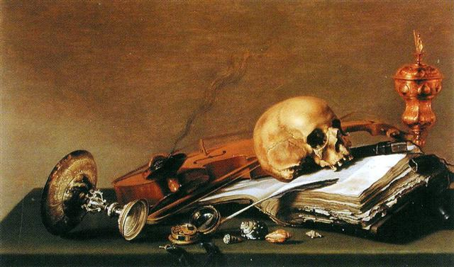

LA CÉRÉMONIE DE RÉCEPTION
- Rappel schématique –

Figure 16 : Position des 3 Loges de Recherche

Figure 14 : Le passage du corps

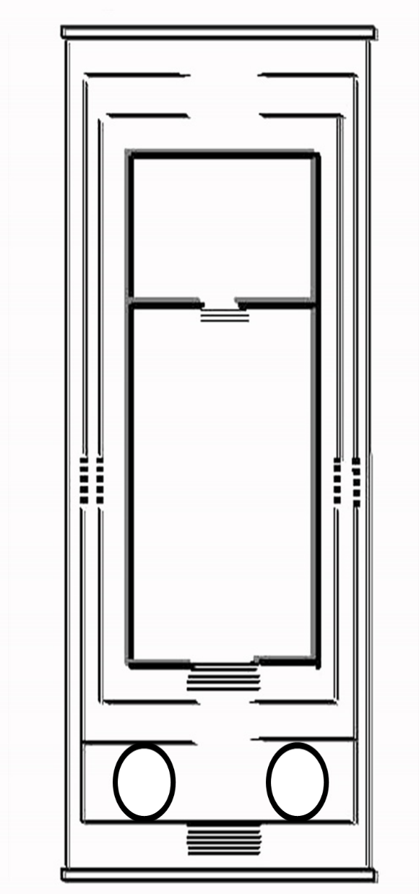
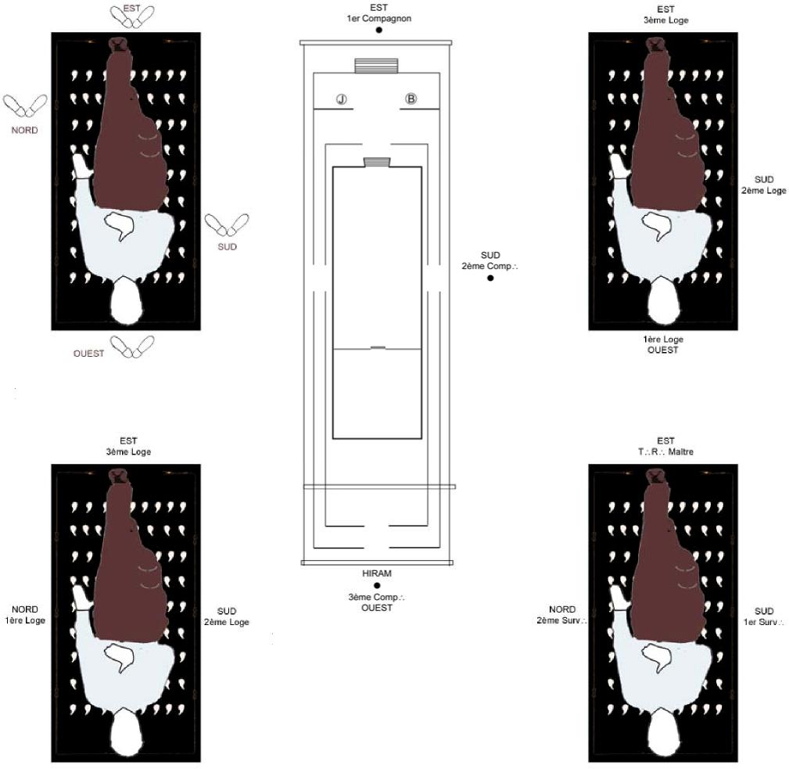
Figure 16 : Position des Figure 17 : Position des Trois
Trois Loges de Reconnaissance MM∴ Officiers pour la Réception

de l’aventure du
Rite Français Philosophique

Le Rite Français Philosophique a été présenté par la Loge Tolérance au Conseil de l’Ordre et voté favorablement par le convent du G∴O∴D∴F∴ en 2002. Il comprend les trois cahiers rituels d’Apprenti, de Compagnon et de Maître maçon spéculatif. Cet aboutissement est le fruit d’une longue histoire qui participe directement de l’histoire de notre Loge Jérôme Lalande. La genèse de cette aventure humaine, mais aussi philosophique, remonte à plus d’un demi-siècle et mérite d’être racontée.
Le Temps de la Loge Tolérance
La Loge Tolérance a été fondée à l’Orient de Paris en 1950. À l’époque le rituel pratiqué était au Rituel Français standard de l’Obédience et de l’avis de tous les frères, il était incolore et sans saveur. Selon le F∴ André Grandcoing, qui participa à la fondation de la loge Tolérance, la symbolique était sans force.
Rescapé du camp de concentration de Dachau, André avait été initié avant la guerre à la Loge Construire à l’Orient de Paris. Il avait été déporté à Dachau pour faits de résistance, les occupants ne découvrirent pas son appartenance à la F∴M∴, ce qui lui sauva sans doute la vie. Après cette expérience de la guerre et de la déportation, la valeur de tolérance était devenue cardinale pour André : elle représentait le respect de soi et des autres qui avait tant manqué dans ces périodes troublées. Cette vertu, pour lui, était essentielle afin de construire une « Loge Centre de l’Union », principe qui, seul, permet de nouer une sincère amitié et de cultiver la fraternité à laquelle nous aspirons, en loge comme dans le monde profane.
La symbolique pour fertiliser l’unité
André considérait aussi que la pratique symbolique avait pour but de fertiliser l’unité du groupe, voire même de la renforcer grâce à une réflexion commune toujours en action et jamais libérée des carcans. De plus, à son retour des camps, il découvrit, parmi ses F∴ de la Loge Construire des pétainistes qui avaient échappé à l’épuration et poursuivaient leurs travaux comme si de rien n’était. L’Obédience ne pouvait pas laisser faire et un procès maçonnique décida la démolition de cet atelier ce qui conduisit le F∴. André Grandcoing à la création d’une nouvelle Loge : Tolérance. Le travail prospectif d’André, bien qu’inabouti, fut reconnu par ses Frères dans sa loge de fondation, puis à Tolérance 90 par l’octroi de la charge honorifique de Vénérable Maître d’Honneur.
Un autre bâtisseur prit le relais sur la base des réflexions lancées par André Grandcoing : Jean-Paul Carreau. Initié en avril 1959 à la loge Tolérance il a été élu pour la première fois en 1969 à la charge de Vénérable Maître. Très rapidement, l’idée de rédiger un rituel symbolique l’a habité et il a constitué une commission d’histoire maçonnique. Il croyait un peu naïvement qu’il allait pouvoir rapidement finaliser le projet, en trois ans :
La première année le grade d’Apprenti, la deuxième année le grade de Compagnon, la troisième année le grade de Maître.
En fait l’aventure a duré 33 ans…
La machine à construire le rituel de Tolérance était composée pour la plupart de frères rationalistes et positivistes. L’un d’eux, Jean Pierre Lefèvre, avait été initié en 1966 à la Grande Loge de France et sa Loge d’accueil au G∴O∴D∴F∴ fut Tolérance.
La fondation de Tolérance 90 a été pour lui un acte essentiel dans sa vie de Maçon.
Il a rejoint l’aventure du rituel français philosophique courant 1972, date de son accueil par cette Loge. « Lorsque l’on a une conception physique du monde autrement dit de la matière et de la vie, -- deux termes qu’apparemment rien ne rapproche ! – la soif d’une quête philosophique est inextinguible… », affirme Jean-Pierre. Il rappelle que les relations entre le grand frère Léon Trace et son benjamin Noël Trace, n’ont pas toujours été au beau fixe, mais qu’il vient toujours un moment, notamment dans la séparation, où les choses s’apaisent. (Léon Trace et Noël Trace, anagrammes de tolérance, sont les noms des associations support des loges « Tolérance » et « Tolérance 90 »).
Chacun des frères a pris la distance nécessaire à son émancipation saine et à son épanouissement serein. Inutile aujourd’hui de revenir sur de vieilles querelles de famille. Chacun des frères suivit sa propre étoile, Noël Trace basant fortement sa symbolique sur la pierre : du Big-Bang originel à celle que chaque Franc Maçon polit au fond de lui.
La traduction dans la symbolique du rituel sera le maçon spéculant sur des choses théoriques et la Pierre comme matériau emblématique de l’idée de construction.
La pierre est le symbole clé dans le Rituel Français Philosophique. Ce choix doit se comprendre dans le cadre d’une pensée ordonnée et rationaliste de la matière et de la vie maçonnique. Cela fait appel à des notions précises : celle de l’inanimé et du vivant qui sont constitués des mêmes éléments produits par les forces à l’œuvre dans l’univers.
L’origine étant le Big-Bang et l’aboutissement étant l’humain !
Les deux catégories s’interpénètrent, la vie n’étant que la manifestation des pouvoirs de la matière lorsque celle-ci s’organise en structures de plus en plus complexes. À l’origine est le Big-Bang et l’aboutissement est l’humaine condition. Rien d’important dans notre pensée n’a été dit que dans la pierre travaillée par des Hommes. L’expression de Loge positiviste de Rite Français Philosophique exigeait de construire un rituel qui crée du lien : « les arpèges symboliques sont des traductions fantaisistes du réel ; le rituel est le code et la parole l’usage. La pratique rituelle est un réseau de communication d’une richesse sans pareille. Du coup, la collectivité de la Loge dispose de pouvoirs dont chacun, individuellement est privé, mais dont il profite du fait de son appartenance », explique Jean Pierre Lefèvre pour éclairer notre rituel.
Voici quelques exemples illustrant la centralité de la pierre dans la symbolique du rite français philosophique :
- La pierre franche, ouvragée en Gisant est présentée au postulant lors de sa réception. Le but est de l’interpeller sur la matière et le vivant et sur son engagement vis-à-vis de lui-même.
- L’ouverture des travaux de la Loge au grade d’Apprenti, met en scène la pose de la pierre brute par l’Apprenti, de la pierre cubique par le Compagnon et de la pierre à graver par le Maitre des Cérémonies. Ce cérémonial se situe entre fable et histoire dans une déambulation qui est ponctuée par la devise républicaine : Liberté, Égalité, Fraternité ; il peut s’interpréter comme le passage de la parole théologique à la parole démocratique. Cela indique clairement que le lien est définitivement coupé avec le divin.
- La Pierre cachée qui respire en nous n’est pas une masse inerte ; elle n’intéresse ni l’archéologue ni le diamantaire. L’ouvrager avec persévérance favorise le partage et l’échange qui en font le matériau qui permet la construction de notre personne maçonnique qui deviendra un être humain meilleur dans le monde profane. Entre le Rituel Français standard, porteur d’une morale laïque désuète, et le Rite traditionnel d’origine et de ses sources puisées dans les fables et légendes de l’Ancien et du Nouveau Testament, les membres de la commission (Jean Paul, André, Claude, François, Georges, Marcel, Maurice, Michel, Jean-Louis et Jean-Pierre) voulaient trouver un équilibre moderne et pertinent sans trahir la tradition ni l’histoire des frères qui nous avaient précédés.
Il fallait les analyser tous ces rituels, puis les replacer dans le contexte historique, examiner les formes ésotériques et décortiquer le mysticisme. Un travail délicat pour la plupart des membres de la commission.
Ensuite, il a fallu collectivement forger une architecture mentale pour la comparer à celle des Instituteurs de notre Obédience.
Jean-Paul Carreau a su être un habile médiateur dans ces travaux et un fin rédacteur des récits rituels en s’inspirant de la pensée de Paul Valery, « Non comme un besoin d’imiter ce que les autres ont fait dans le passé mais de retrouver l’état d’esprit qui leur a permis de faire ce qu’ils ont fait ». Jean-Paul fut élu à la charge honorifique de Vénérable Maître d’Honneur de la Loge Tolérance après ce travail hors norme.
Le Temps de la Loge Tolérance 90
La Loge Tolérance 90 fut fondée en Mars 1991, rue Cadet temple 4, celui dédié à Johannis Corneloup qui avait publié en 1965 une ouvrage intitulé « Schibboleth ? de la franc-maçonnerie de grand-papa à la franc-maçonnerie de nos petits-fils ». Les auspices étaient donc au beau fixe.
Le projet des 20 fondateurs (19 de la Loge Tolérance dont André Grandcoing et un frère de la Loge Montaigne) était le suivant :
- Tenues ordinaires le matin dans un lieu géographique de Paris rive gauche pour des raisons de commodité de la majorité des frères.
- Travailler un sujet unique durant 5 ans, et prendre son temps comme le disait le sage Montaigne dans sa bibliothèque campagnarde.
- Les tenues spéciales de réception et de passage de grades ainsi que les banquets d’ordre se dérouleraient rue Cadet. Le premier choix se porta sur le local du G∴O∴D∴F∴ de la rue Froidevaux, mais fut refusé par l’administration.
- La rue Jules Breton dans le 13e arrondissement, siège du Droit Humain, fut donc retenue.
Jean-Paul a été naturellement désigné comme le Vénérable fondateur de la loge Tolérance 90.
Son premier geste fut de faire voter la charge symbolique de Vénérable Maître d’Honneur pour notre Frère André Grandcoing ce qui autorisait notre Loge à venir s’insérer dans l’arbre généalogique des loges anciennes puisqu’elle pouvait dès lors remonter jusqu’à la Loge « la Rose du Parfait Silence » !
Le rituel c’est le code, la parole l’usage
De nombreux fondateurs de Tolérance 90 étaient membres permanents de la commission des rituels, il n’est donc pas surprenant que la première communication de cet atelier ait porté sur un bilan de la rédaction du nouveau rituel. Jean Paul soulignait alors la fonction essentielle d’un symbolisme cohérent qui conduit au questionnement philosophique.
Le rituel c’est le code, la parole l’usage et l’ensemble permet de récuser la compétition égotiste entre frères, non au profit de la passivité, mais au profit de l’émulation.
Le débat qui fit suite à cette communication conduisit à la création d’un triangle d’étude sur l’anthropologie du projet du Projet proposée par J-P Boutinet.
Ce groupe avait pour vocation de continuer à s’interroger sur la façon dont les individus, les groupes et les cultures vivent le Temps.
La Loge de théorie devant se comprendre comme un Espace/Temps hors des sentiers battus du convenu de la société profane. Pas de côté de midi à minuit qui nécessite beaucoup d’efforts pour se préparer à ce qui sépare.
C’est un rendez-vous avec soi-même. Le temps nous ramène toujours à notre condition de mortel.
Cette quête perturbait certains Frères de Tolérance, alors que d’autres pensaient voir naître une Loge sœur qui serait inféodée à la leur. Toutefois, un débat administratif, lancé par l’obédience remettait en cause la création de loges portant le même nom qu’une autre plus ancienne avec comme seul signe distinctif, la date de création. Tolérance dépendait de l’Orient de Fontenay-aux-Roses, région de l’Ile de France alors que cette nouvelle Loge se réunissait à Paris.
Le changement de titre distinctif ou d’appellation va permettre l’incorporation de la nouvelle Loge à la région Paris 4. De manière induite ce débat permet à la nouvelle loge de s’émanciper petit à petit de Tolérance.
Les Frères avides d’émancipation ne choisirent pas par hasard le nouveau nom de la loge. En choisissant d’emprunter le nom d’un illustre astronome et scientifique du XVIIIe siècle, Jérôme Lalande en l’occurrence, ils se plaçaient en droite ligne d’une des loges premières, la Loge des Neuf Sœurs. Il faut voir là un clin d’œil à la mixité qui allait bientôt s’affirmer, puisque les Neuf Sœurs sont les muses qui doivent inspirer la recherche et la création.
Jérôme Lalande est né à Bourg en Bresse le 11 Juillet 1732 et mort à Paris le 4 Avril 1807. Il est surtout connu pour ses travaux d’astronome et notamment pour la première mesure exacte de la distance entre la Terre et la Lune. Initié à Bourg en Bresse vers 1769, il a fondé avec Helvétius la Loge « des Sciences » qui, reconnue par le G∴O∴D∴F∴ en 1773, prendra le titre distinctif de Loge des « Neuf Sœurs ». Jérôme Lalande a rédigé plus de 200 articles sur l’astronomie, les mesures et la franc-maçonnerie pour le Supplément de l’Encyclopédie.
Le temps de la Loge Jérôme Lalande
Un proverbe ancien dit que le cœur est la source de toutes les erreurs. Certains membres fondateurs retournent dans leur Loge d’origine. D’autres quittent les chantiers en raison de mutations de vie, de mises en sommeil ou, malheureusement parfois, à cause de leur passage à l’Orient Éternel. Un nouveau cap se profile pour retrouver la pierre cachée : sans doute ne pourra-t-on jamais l’atteindre, mais il est bon de la rechercher inlassablement.
C’est tout l’objet de la Loge Jérôme Lalande, conduite par deux hommes en quête d’idéal : Michel Davain et Jacques Le Disez. Chacun d’eux en son temps a eu la force d’entreprendre ce virage, signe de vitalité vers le voyage intérieur qui a certes un objectif, mais dont le point d’arrivée reste inconnu. C’est pourquoi ils ont l’insigne Honneur d’être Vénérable ad-vitam.
Si la Loge a su se repenser sur le fond et s’enrichir sur la forme symbolique, elle s’est inventé la notion « de belvédère ». Chacun sait que cette structure architecturale en hauteur permet de voir loin et bien le monde qui nous entoure, de distinguer l’horizon sans obstacle afin de définir un cap, ou juste d’admirer le paysage que l’on surplombe. Cette position est aussi indispensable lorsqu’il s’agit de réécrire le code de l’hospitalité et de l’amitié permettant de nombreuses affiliations. Le café « Jérôme des années 2000 » a alors été imaginé pour que chacun s’engage pour la Liberté, l’Égalité et la Fraternité et que nos chantiers s’ouvrent aux femmes, qu’elles deviennent nos sœurs et que nous puissions ensemble avancer d’un même pas pour un avenir commun.
Aujourd’hui, ce cheminement de la Loge Jérôme Lalande se poursuit et l’histoire de la quête continue. Nos anciens ont ouvert une voie qui n’a pas de fin, mais qui est marquée de jalons humains et philosophiques. Nous reprenons aujourd’hui le flambeau dans les traces de nos anciens pour poursuivre le voyage.

André Lemaire considère que « Les deux livres des Rois paraissent […] le résultat d’une activité littéraire étalée sur plus de quatre siècles, c’est-à-dire à peu près sur le même laps de temps que les événements racontés. À chacune des étapes de leur histoire littéraire, ces livres étaient révisés et mis à jour : non seulement on ajoutait ce qui concernait l’histoire la plus récente mais encore on révisait et, au besoin, corrigeait systématiquement la présentation de l’histoire plus ancienne relatée dans l’édition antérieure » (André Lemaire, « Vers l’histoire de la rédaction des Livres des Rois », Zeitschrift für die Alttestamentliche Wissenschaft, 98-2, 2009, p. 221–236, ici p. 233.).
Jean-Claude Margueron, « À propos du fonctionnement du temple de Jérusalem, d’après les données archéologiques », in Carole Roche-Hawley (dir.), D’Ougarit à Jérusalem : recueil d’études épigraphiques et archéologiques offert à Pierre Bordreuil, Paris, de Boccard, 2008, p. 295-305.
Claude Orrieux présente l’application de ce modèle pour le temple de Salomon en montrant que son plan respecte trois principes : division trifonctionnelle de l’espace, succession axiale des trois sections, accès par un des petits côtés. À la différence de Jean-Claude Margueron, il considère que le ulâm est une grande baie ouverte, in antis, sur toute la largeur du bâtiment (Claude Orrieux, « Le temple de Salomon », in Georges Roux (dir.), Temples et sanctuaires : Séminaire de recherche, 1981-1983, Lyon, Maison de l’Orient, 1984, p. 51-59, p. 52).
אֻלָם, ʾulām. Flavius Joseph traduit ce mot par le terme grec pronaos qui désigne le vestibule d’un temple (Antiquités juives, VIII, 65).
הֵיכָל, heykal.
דְּבִיר, dᵉbîyr.
« Il bâtit contre les murs de la Maison, tout autour, contre les murs de la grande salle et ceux de la chambre sacrée, un bas-côté dont il fit des chambres annexes » (I Rois, VI, 5, trad. TOB).
La traduction est d’André Chouraqui. Il rend le verbe hébreu yatsar par « former » dont les sens sont beaucoup plus nombreux que celui de « couler », utilisé dans de nombreuses autres traductions. Dix-huit coudées de hauteur équivalent à environ 9,5 m et douze coudées à 6 m.
« Il fait deux couronnes pour les donner en tête des colonnes, coulées en bronze ; taille de la première couronne, cinq coudées ; taille de la deuxième couronne : cinq coudées » (I Rois, VII, 16 ; trad. A. Chouraqui). Le verbe yatsaq désigne l’action de fondre ou de couler.
Dans le Livre de Jérémie, elles sont décrites comme identiques et creuses (Jérémie 52, v. 21). Les mensurations données par ce passage sont celles d’un fût d’environ 9 m de haut, pour 6 m de circonférence et 8 cm d’épaisseur. Il est peu vraisemblable de concevoir, qu’avec les techniques de l’époque, un objet d’une masse d’environ 41 tonnes de bronze ait pu être fondu. Même en supposant que la colonne ait été réalisée au moyen de plusieurs plaques de métal cintrées, leurs poids auraient nécessité qu’elle soit confortée par une puissante armature interne. La critique considère que ce chapitre est un ajout tardif au Livre de Jérémie. Il est donc plus prudent de s’en tenir aux informations fournies par le Livre des Rois.
« Les Chaldéens brisent les colonnes de bronze de la maison du Seigneur, les assises, la Mer de bronze de la maison du Seigneur ; et ils emportent à Babylone tout leur bronze » (II Rois, XXV, 13 ; Jérémie, LII, 17 ; trad. A. Chouraqui modifiée).
Plusieurs auteurs ont proposé de rapprocher ces possibles placages de ceux cloués sur les vantaux et les colonnes en bois des portes du palais néo-assyrien de Balawat. Certaines d’entre elles représentent des scènes de batailles gagnées par le roi Salmanazar III (858-824) (Paul Leslie Garber, « Reconstructing Solomon’s Temple », The Biblical Archaeologist, 14-1, 1951, p. 2-24, ici p. 8.).
I Rois, VII, 21 ; trad. A. Chouraqui modifiée.
« Il fait, face à la maison, deux colonnes ; longueur : trente-cinq coudées ; le placage sur leur tête : cinq coudées. […] Il élève les colonnes sur la façade du palais, une à droite et une à gauche. Il crie le nom de celle de droite Yakhîn, et le nom de celle de gauche Boʿaz » (II Chroniques, III, 15 et 17, trad. A. Chouraqui).
יִקְרָא, yiqrâ.
יָכִין.
כון, kwn.
בֹּעַז.
I Rois, VIII, 13, trad. A. Chouraqui.
« […] on ne dira plus : “Arche de l’alliance de Yahvé” ; on n’y pensera plus, on ne s’en souviendra plus, on ne s’en préoccupera plus, on n’en construira plus d’autre ». (Jérémie, III, 16, trad. Bible de Jérusalem). La Bible hébraïque ne donne pas d’information précise sur le destin de l’Arche après la destruction du temple. II Rois, XXIV, 13 indique que Nabuchodonosor emporta « tous les trésors du temple de Yahvé », sans plus de précision.
Thomas Römer considère ainsi que « l’édition néo-assyrienne du livre des Rois, exactement comme celle du Deutéronome, de Josué et de Samuel, fut composée par les scribes de la cour royale de Jérusalem et devait étayer la politique de centralisation administrative, économique et religieuse de la cour sous le règne de Josias » (Thomas Römer, La première histoire d’Israël : l’École deutéronomiste à l’œuvre, Genève, Labor et Fides, 2007, p. 112.).
« Hiram, roi de Tyr, envoya une ambassade à David, avec du bois de cèdre, des charpentiers et des tailleurs de pierres, qui construisirent une maison pour David » (II Samuel, V, 11, trad. Bible de Jérusalem). Ce passage est repris dans I Chroniques, XIV, 1.
André Lemaire, « Les royaumes de David et de Salomon. Le débat et ses enjeux méthodologiques », Pardès, 50-2, 2011, p. 79-90. Contra Filkenstein
Flavius Josèphe, citant une tradition rapportée par Ménandre d’Éphèse, dresse une liste des rois de Tyr qui pourrait provenir des annales royales et dont on ne peut douter d’une certaine historicité (Contre Apion, I, 121-125). Selon cette source, le règne d’Hiram de Tyr s’étendrait approximativement de 969 à 936. Il serait alors le contemporain de Salomon et aurait difficilement pu échanger avec David, son prédécesseur.
Françoise Briquel-Chatonnet, Les relations entre les cités de la côte phénicienne et les royaumes d’Israël et de Juda, Louvain, Peeters, 1992, p. 40-47.
Ibid., p. 353-362.
Hérodote (Histoires, II, 44) : « je fis voile vers Tyr en Phénicie, où j’avais appris qu’il y avait un temple d’Hercule en grande vénération. Ce temple était décoré d’une infinité d’offrandes, et, entre autres riches ornements, on y voyait deux colonnes, dont l’une était d’or fin, et l’autre d’émeraude, qui jetait, la nuit, un grand éclat » ; ἔπλευσα καὶ ἐς Τύρον τῆς Φοινίκης, πυνθανόμενος αὐτόθι εἶναι ἱρὸν Ἡρακλέος ἅγιον. Καὶ εἶδον πλουσίως κατεσκευασμένον ἄλλοισί τε πολλοῖσι ἀναθήμασι, καὶ ἐν αὐτῷ ἦσαν στῆλαι δύο, ἣ μὲν χρυσοῦ ἀπέφθου, ἣ δὲ σμαράγδου λίθου λάμποντος τὰς νύκτας μέγαθος.
« Après la mort d’Abibal la succession de son trône échut à son fils Hiram, qui vécut cinquante-trois ans et en régna trente-quatre. Il combla l’Eurychore et dédia la colonne d’or qui est dans le temple de Zeus ; puis, s’étant mis en quête de bois de construction, il fit couper sur le mont qu’on nomme Liban des cèdres pour les toits des temples, démolit les anciens temples et en bâtit de nouveaux ; ceux d’Héraclès et d’Astarté », Falvius Josèphe, Contre Apion, I, 118. Ce texte est aussi reproduit dans les Antiquités juives, VIII, 5, 3, 144-146.
Vogüé (1867 : 120-122) ; CIS I, 95 (tab. XIV) ; OGIS 17 (éd. texte grec) ; RÉS 1515 ; KAI2 42 ; Amadasi Guzzo (2015 : 30-31).
A. de Lamartine, Sur la politique rationnelle, 1831, page 32
Idem, page 42
A. de Lamartine, Sur la loi de la presse, Discours à la chambre des députés, 21 août 1835
René Waltz, Lamartine et la franc-maçonnerie, Revue d'histoire littéraire de la France, 38e année, n°4, 1931, pp 618-625
À comprendre comme « ceux qui ont institué la loge ».

